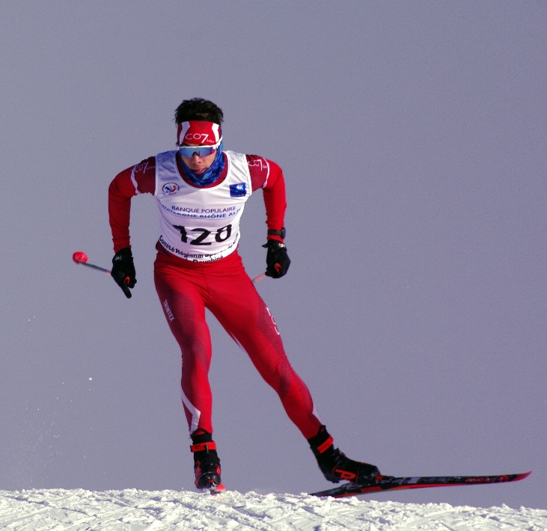

Et si vous aviez une petite envie de fromage ?

Le club de ski nordique des Sept Laux organise une vente exceptionnelle de comté fruité provenant de la fromagerie de Brenod (Haut Bugey) et de Beaufort.

Comté fruité 10 à 12 mois d’affinage : 18 euros le kg
Coupe de 500g ou 1 Kg possible
Beaufort : 21 euros le Kg
Coupe de 500g ou 1 Kg possible, sous vide
Passez vos commandes jusqu’au mercredi 24 Novembre 2021
Et la distribution aura lieu à partir du 15 Décembre 2021

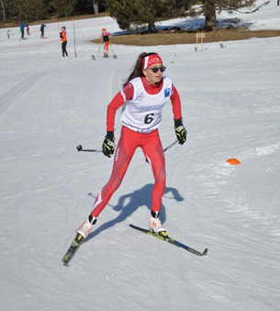
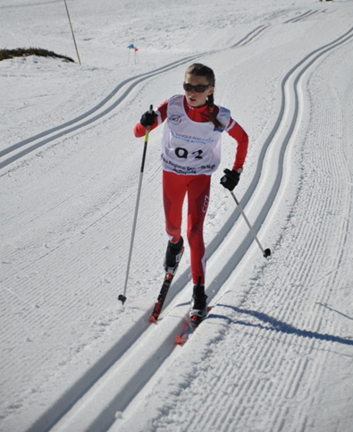
Les bénéfices de cette action permettront d’aider le club à financer certaines activités, d’investir dans du matériel (ski roue, carabines, musculation…) de participer au financement des stages…
